Уважаемые родители!
Для вас – информация о комплексном учебном курсе «Основы религиозных культур и светской этики»

Для чего введён предмет
«Основы религиозных культур
и светской этики»?

- Введение предмета ОРКСЭ (далее – курс ОРКСЭ) определяется необходимостью существенного усиления воспитательных функций образовательных организаций во взаимодействии с семьей, общественными и традиционными религиозными организациями, другими субъектами социализации ребенка.
- Курс ОРКСЭ направлен на духовную консолидацию российского общества, укрепление его традиционных нравственных основ средствами образования.

Общая педагогическая цель:
воспитание высоконравственного, творческого, компетентного, принимающего судьбу Отечества как свою личную, укоренного в культурных и духовных традициях многонационального народа России человека, осознающего ответственность за настоящее и будущее своей страны гражданина России.

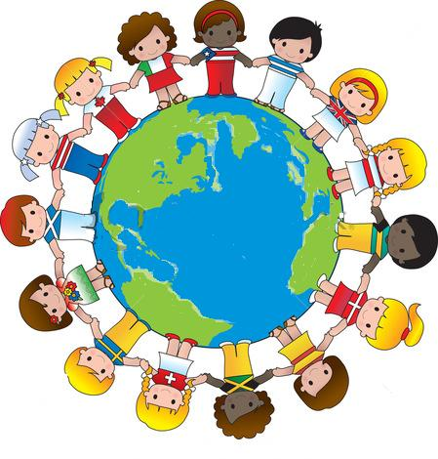

Обращаем ваше внимание, что выбор модуля, который будет изучать в 4 классе ваш ребёнок – исключительно право вашей семьи, только ваше право!

655017, Республика Хакасия,
г. Абакан, ул. Пушкина, 105.
Тел./факс (3902) 24-08-27.
E-mail: ipk.kot@mail.ru.

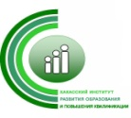

Министерство образования и науки Республики Хакасия
Государственное образовательное учреждение
Республики Хакасия дополнительного профессионального образования «Хакасский институт развития образования
и повышения квалификации»

Кафедра образовательных технологий

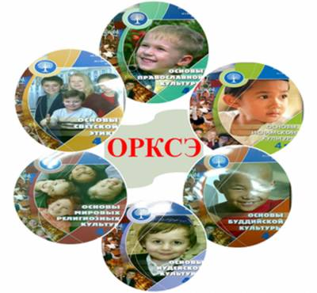

Памятка для родителей

О выборе модуля
комплексного учебного курса
«Основы религиозных культур
и светской этики»
Учебные модули
курса ОРКСЭ

Цель предмета

Формирование у обучающегося мотивации к осознанному нравственному поведению, основанному на знании и уважении культурных и религиозных традиций многонационального народа России, а также к диалогу с представителями других культур и мировоззрений.

Комплексный учебный курс «Основы религиозных культур и светской этики» включает 6 модулей:
- Основы православной культуры,
- Основы исламской культуры,
- Основы буддийской культуры,
- Основы иудейской культуры,
- Основы мировых религиозных культур,
- Основы светской этики.
Родители (законные представители) школьников могут выбрать один из модулей для обучения своего ребенка.

Каждый из модулей включает четыре тематических раздела.
Два первых раздела школьники изучают в последней четверти 4 класса:
- Россия – наша Родина.
- Основы религиозных культур и светской этики.

Третий и четвёртый разделы отнесены к первой четверти 5 класса:
- Основы религиозных культур и светской этики.
Духовные традиции многонационального народа России.

Советы родителям

При выборе модуля родителям
рекомендуется сделать следующее:
- Ознакомиться с содержанием всех модулей курса. Для этого по возможности посетить школьную библиотеку и посмотреть содержание учебников по каждому модулю. Сделать свой выбор учебника.
- По возможности поговорить с учителем, который будет вести предмет. Поскольку образовательный процесс в рамках нового курса ориентирован на решение воспитательных задач, важно оценить не только профессиональные, но личностные качества педагога.
- Посоветоваться с классным руководителем и сделать окончательный выбор модуля.
Один из модулей изучается обучающимся с его согласия и по выбору его родителей (законных представителей).
Содержание каждого модуля ориентировано на знакомство с соответствующей культурой и религиозной или светской традицией и не содержит критических оценок других религий и мировоззрений.

